Жер қатынастары саласындағы мемлекеттік көрсетілетін қызмет регламенттерін бекіту туралы
Күшін жойған
Шығыс Қазақстан облысы әкімдігінің 2019 жылғы 9 шілдедегі № 229 қаулысы. Шығыс Қазақстан облысының Әділет департаментінде 2019 жылғы 9 шілдеде № 6074 болып тіркелді. Күші жойылды - Шығыс Қазақстан облысы әкімдігінің 2020 жылғы 24 ақпандағы № 43 қаулысымен
Ескерту. Күші жойылды - Шығыс Қазақстан облысы әкімдігінің 24.02.2020 № 43 қаулысымен (алғашқы ресми жарияланған күнінен кейін күнтізбелік он күн өткен соң қолданысқа енгізіледі).
ЗҚАИ-ның ескертпесі.
Құжаттың мәтінінде түпнұсқаның пунктуациясы мен орфографиясы сақталған.
Қазақстан Республикасының 2001 жылғы 23 қаңтардағы "Қазақстан Республикасындағы жергілікті мемлекеттік басқару және өзін-өзі басқару туралы" Заңының 27-бабының 2-тармағына, Қазақстан Республикасының 2013 жылғы 15 сәуірдегі "Мемлекеттік көрсетілетін қызметтер туралы" Заңының 16-бабына, Қазақстан Республикасы Премьер-Министрінің орынбасары – Қазақстан Республикасы Ауыл шаруашылығы министрінің 2019 жылғы 24 қаңтардағы № 25 "Жер қатынастары саласындағы мемлекеттік көрсетілетін қызмет стандарттарын бекіту туралы" бұйрығына (Нормативтік құқықтық актілерді мемлекеттік тіркеу тізілімінде нөмірі 18243 болып тіркелген) сәйкес, Шығыс Қазақстан облысының әкімдігі ҚАУЛЫ ЕТЕДІ:
1. Қоса беріліп отырған:
1) "Жол бойы белдеулерінде жол бойы қызметі объектілерін немесе қолжетімді болуы үшін кіреберіс талап етілетін жағдайда олардан тыс жерлерде объектілерді орналастыру үшін жер учаскелерін беру туралы шешім қабылдау" мемлекеттік көрсетілетін қызмет регламенті;
2) "Бұрын жер пайдалануға берілген жер учаскесін жекеменшікке сату" мемлекеттік көрсетілетін қызмет регламенті;
3) "Жер учаскесін жекеменшікке бөліп төлеуге сату" мемлекеттік көрсетілетін қызмет регламенті;
4) "Жер учаскелерін сатып алу-сату шарттарын жасасу" мемлекеттік көрсетілетін қызмет регламенті;
5) "Жер учаскесін жалға алу шарттарын жасасу" мемлекеттік көрсетілетін қызмет регламенті;
6) "Жер учаскесін алу үшін кезекке қою" мемлекеттік көрсетілетін қызмет регламенті бекітілсін.
2. Облыстың жер қатынастары басқармасы Қазақстан Республикасының заңнамасында белгіленген тәртіппен:
1) осы қаулының аумақтық әділет органында мемлекеттік тіркелуін;
2) осы әкімдік қаулысы мемлекеттік тіркелген күнінен бастап күнтізбелік он күн ішінде оның қазақ және орыс тілдеріндегі қағаз және электрондық түрдегі көшірмесінің Қазақстан Республикасы нормативтік құқықтық актілерінің эталондық бақылау банкіне ресми жариялау және енгізу үшін "Қазақстан Республикасының Заңнама және құқықтық ақпарат институты" шаруашылық жүргізу құқығындағы республикалық мемлекеттік кәсіпорнына жіберілуін;
3) осы қаулы мемлекеттік тіркелгеннен кейін күнтізбелік он күн ішінде оның көшірмесінің облыс аумағында таралатын мерзімді баспа басылымдарына ресми жариялауға жіберілуін;
4) осы қаулының ресми жарияланғаннан кейін Шығыс Қазақстан облысы әкімінің интернет-ресурсында орналастырылуын қамтамасыз етсін.
3. Осы қаулының орындалуын бақылау облыс әкімінің агроөнеркәсіптік кешен мәселелері жөніндегі орынбасарына жүктелсін.
4. Осы қаулы алғашқы ресми жарияланған күнінен кейін күнтізбелік он күн өткен соң қолданысқа енгізіледі.
Шығыс Қазақстан облысының
әкімі | Д. Ахметов
Шығыс
Қазақстан облысы әкімдігінің
2019 жылғы "9" маусымдағы
№ 229 қаулысымен бекітілген
"Жол бойы белдеулерінде жол бойы қызметі объектілерін немесе қолжетімді болуы үшін кіреберіс талап етілетін жағдайда олардан тыс жерлерде объектілерді орналастыру үшін жер учаскелерін беру туралы шешім қабылдау" мемлекеттік көрсетілетін қызмет регламенті
1. Жалпы ережелер
1. "Жол бойы белдеулерінде жол бойы қызметі объектілерін немесе қолжетімді болуы үшін кіреберіс талап етілетін жағдайда олардан тыс жерлерде объектілерді орналастыру үшін жер учаскелерін беру туралы шешім қабылдау" мемлекеттік көрсетілетін қызметін (бұдан әрі – мемлекеттік көрсетілетін қызмет) облыстың, аудандардың және облыстық маңызы бар қалалардың жергілікті атқарушы органдары (бұдан әрі – көрсетілетін қызметті беруші) көрсетеді.
Өтінішті қабылдау және мемлекеттік қызметті көрсету нәтижесін беру:
1) көрсетілетін қызметті берушінің кеңсесі;
2) "электрондық үкімет" www.egov.kz веб-порталы (бұдан әрі – портал) жүзеге асырылады.
2. Мемлекеттік қызметті көрсету нысаны: электрондық (толығымен автоматтандырылған) және (немесе) қағаз түрінде.
3. Мемлекеттік қызметті көрсету нәтижесі – көрсетілетін қызметті берушінің жер учаскесіне арналған құқықты беру туралы шешімі не Қазақстан Республикасы Премьер-Министрінің орынбасары – Қазақстан Республикасы Ауыл шаруашылығы министрінің 2019 жылғы 24 қаңтардағы № 25 бұйрығымен (Нормативтік құқықтық актілерді мемлекеттік тіркеу тізілімінде нөмірі 18243 болып тіркелген) бекітілген "Жол бойы белдеулерінде жол бойы қызметі объектілерін немесе қолжетімді болуы үшін кіреберіс талап етілетін жағдайда олардан тыс жерлерде объектілерді орналастыру үшін жер учаскелерін беру туралы шешім қабылдау" мемлекеттік көрсетілетін қызмет стандартының (бұдан әрі – Стандарт) 10-тармағында көзделген негіздер бойынша мемлекеттік қызметті көрсетуден уәжді бас тарту.
Мемлекеттік қызметті көрсету нәтижесін беру нысаны: электрондық (толық автоматтандырылған) және (немесе) қағаз түрінде.
Порталда мемлекеттік қызметті көрсету нәтижесі көрсетілетін қызметті берушінің уәкілетті адамының электрондық цифрлық қолтаңбасы (бұдан әрі – ЭЦҚ) қойылған электрондық құжат нысанында көрсетілетін қызметті алушының "жеке кабинетіне" жіберіледі.
2. Мемлекеттік қызмет көрсету процесінде көрсетілетін қызметті берушінің құрылымдық бөлімшелерінің (қызметкерлерінің) іс-қимыл тәртібін сипаттау
4. Мемлекеттік қызмет көрсету бойынша рәсімді (іс-қимылды) бастауға көрсетілетін қызметті алушының (не сенімхат бойынша оның өкілінің) өтініші немесе Стандарттың 9-тармағына сәйкес құжаттарды қоса бере отырып, электрондық сұрау салудың болуы негіздеме болып табылады.
5. Мемлекеттік қызмет көрсету процесінің құрамына кіретін әрбір рәсімнің (іс-қимылдың) мазмұны, оның орындалу ұзақтығы:
1-кезең: сұралып отырған жер учаскесін мәлімделген нысаналы мақсаты бойынша пайдалану мүмкіндігін анықтау, жер учаскесін таңдап алу актісін дайындау, жер комиссиясының қорытындысын беру – 23 (жиырма үш) жұмыс күні.
1-ші іс-қимыл – көрсетілетін қызметті берушінің кеңсе қызметкері көрсетілетін қызметті алушының құжаттарын қабылдайды, өтінішті тіркейді және көрсетілетін қызметті берушінің басшысына береді – 15 (он бес) минут;
2-ші іс-қимыл – көрсетілетін қызметті берушінің басшысы құжаттармен танысады, өтінішке бұрыштама қояды, орындаушыны – облыстың, ауданның, облыстық маңызы бар қаланың жер қатынастары жөніндегі уәкілетті органы (бұдан әрі – уәкілетті орган) айқындайды және орындаушыға жолдайды – 1 (бір) жұмыс күні;
3-ші іс-қимыл – уәкілетті органның басшысы құжаттармен танысады, өтінішке бұрыштама қояды, орындаушыны анықтайды – 1 (бір) жұмыс күні;
4-ші іс-қимыл – уәкілетті органның орындаушысы өтінішті қарайды, сұралып отырған жер учаскесін пайдалану мүмкіндігін анықтайды, жер учаскесін алдын ала таңдау актісін жасайды және келіседі, құжаттарды дайындайды және жер комиссиясының отырысына немесе бас тарту туралы уәжді жазбаша жауап жолдайды – 14 (он төрт) жұмыс күні;
5-ші іс-қимыл – жер комиссиясы уәкілетті орган комиссияға сұралып отырған жер учаскесін аумақтық аймақтарға бөлуге сәйкес мәлімделген нысаналы мақсаты бойынша пайдалану мүмкіндігі туралы ұсыныс берген сәттен бастап қорытынды шығарады – 6 (алты) жұмыс күні.
Көрсетілген мерзімге:
жерге орналастыру жобасын жасау;
Қазақстан Республикасы Жер кодексінің 44-бабының 6-тармағымен белгіленген келісулер;
жергілікті жерде жер учаскесінің шекараларын белгілеу кезеңі кірмейді.
2-кезең: жерге орналастыру жобасы бекітілген күннен бастап жер учаскесіне жер пайдалану құқығын беру туралы шешім шығару – 7 (жеті) жұмыс күні.
6-шы іс-қимыл – уәкілетті органның орындаушысы комиссия қорытындысының және бекітілген жерге орналастыру жобасының негізінде мемлекеттік қызмет көрсету нәтижесін дайындайды және көрсетілетін қызметті берушіге береді - жерге орналастыру жобасы бекітілген сәттен бастап 5 (бес) жұмыс күні;
7-ші іс-қимыл – көрсетілетін қызметті берушінің басшысы мемлекеттік қызмет көрсету нәтижесіне қол қояды – 1 (бір) жұмыс күні;
8-ші іс-қимыл – көрсетілетін қызметті берушінің кеңсе қызметкері мемлекеттік қызмет көрсету нәтижесін береді – 15 (он бес) минут.
6. Осы Регламенттің 5-тармағында көрсетілген 1-ші іс-қимыл бойынша мемлекеттік қызмет көрсету рәсімінің (іс-қимылының) нәтижесі көрсетілетін қызметті алушының тіркелген құжаттары болып табылады, ол осы Регламенттің 5-тармағында көрсетілген 2-ші іс-қимылды орындауды бастау үшін негіз болады.
Осы Регламенттің 5-тармағында көрсетілген 2-ші іс-қимыл бойынша мемлекеттік қызмет көрсету рәсімінің (іс-қимылының) нәтижесі орындаушыны – уәкілетті органды анықтау болып табылады, ол осы Регламенттің 5-тармағында көрсетілген 3-ші іс-қимылды орындауды бастау үшін негіз болады.
Осы Регламенттің 5-тармағында көрсетілген 3-ші іс-қимыл бойынша мемлекеттік қызмет көрсету рәсімінің (іс-қимылының) нәтижесі орындаушыны анықтау болып табылады, ол осы Регламенттің 5-тармағында көрсетілген 4-ші іс-қимылды орындауды бастау үшін негіз болады.
Осы Регламенттің 5-тармағында көрсетілген 4-ші іс-қимыл бойынша мемлекеттік қызмет көрсету рәсімінің (іс-қимылының) нәтижесі көрсетілетін қызметті алушының құжаттарын жер комиссиясының қарауына шығару болып табылады, олар осы Регламенттің 5-тармағында көрсетілген 5-ші іс-қимылды орындауды бастау үшін негіз болады.
Осы Регламенттің 5-тармағында көрсетілген 5-ші іс-қимыл бойынша мемлекеттік қызмет көрсету рәсімінің (іс-қимылының) нәтижесі жер комиссиясының қорытындысын шығару болып табылады, ол осы Регламенттің 5-тармағында көрсетілген 6-шы іс-қимылды орындауды бастау үшін негіз болады.
Осы Регламенттің 5-тармағында көрсетілген 6-шы іс-қимыл бойынша мемлекеттік қызмет көрсету рәсімінің (іс-қимылының) нәтижесі мемлекеттік қызмет көрсету нәтижесін дайындау болып табылады, ол осы Регламенттің 5-тармағында көрсетілген 7-ші іс-қимылды орындауды бастау үшін негіз болады.
Осы Регламенттің 5-тармағында көрсетілген 7-ші іс-қимыл бойынша мемлекеттік қызмет көрсету рәсімінің (іс-қимылының) нәтижесі мемлекеттік қызмет көрсету нәтижесіне қол қою болып табылады, ол осы Регламенттің 5-тармағында көрсетілген 8-ші іс-қимылды орындауды бастау үшін негіз болады.
Осы Регламенттің 5-тармағында көрсетілген 8-ші іс-қимыл бойынша мемлекеттік қызмет көрсету рәсімінің (іс-қимылының) нәтижесі мемлекеттік қызмет көрсету нәтижесін беру не мемлекеттік қызмет көрсетуден уәжді бас тарту болып табылады.
3. Мемлекеттік қызмет көрсету процесінде көрсетілетін қызметті берушінің құрылымдық бөлімшелерінің (қызметкерлерінің) өзара іс-қимыл тәртібін сипаттау
7. Мемлекеттік қызмет көрсету процесіне қатысатын көрсетілетін қызметті берушінің құрылымдық бөлімшелерінің (қызметкерлерінің) тізбесі:
1) көрсетілетін қызметті берушінің кеңсе қызметкері;
2) көрсетілетін қызметті берушінің басшысы;
3) уәкілетті органның басшысы;
4) уәкілетті органның орындаушысы.
8. Құрылымдық бөлімшелер (қызметкерлер) арасындағы рәсімдердің (іс-қимылдардың) реттілігін сипаттау:
1-кезең:
1) көрсетілетін қызметті берушінің кеңсе қызметкері көрсетілетін қызметті алушының құжаттарын қабылдайды, өтінішті тіркейді және көрсетілетін қызметті берушінің басшысына береді – 15 (он бес) минут;
2) көрсетілетін қызметті берушінің басшысы құжаттармен танысады, өтінішке бұрыштама қояды, орындаушыны – облыстың, ауданның, облыстық маңызы бар қаланың жер қатынастары жөніндегі уәкілетті органы (бұдан әрі – уәкілетті орган) айқындайды және орындаушыға жолдайды – 1 (бір) жұмыс күні;
3) уәкілетті органның басшысы құжаттармен танысады, өтінішке бұрыштама қояды, орындаушыны анықтайды – 1 (бір) жұмыс күні;
4) уәкілетті органның орындаушысы өтінішті қарайды, сұралып отырған жер учаскесін пайдалану мүмкіндігін анықтайды, жер учаскесін алдын ала таңдау актісін жасайды және келіседі, құжаттарды дайындайды және жер комиссиясының отырысына не бас тарту туралы уәжді жазбаша жауап жолдайды – 14 (он төрт) жұмыс күні;
5) жер комиссиясы уәкілетті орган комиссияға сұралып отырған жер учаскесін аумақтық аймақтарға бөлуге сәйкес мәлімделген нысаналы мақсаты бойынша пайдалану мүмкіндігі туралы ұсыныс берген сәттен бастап қорытынды шығарады – 6 (алты) жұмыс күні.
Көрсетілген мерзімге:
жерге орналастыру жобасын жасау;
Қазақстан Республикасы Жер кодексінің 44-бабының 6-тармағымен белгіленген келісулер;
жергілікті жерде жер учаскесінің шекараларын белгілеу кезеңі кірмейді.
2-кезең:
6) уәкілетті органның орындаушысы комиссия қорытындысының және бекітілген жерге орналастыру жобасының негізінде мемлекеттік қызмет көрсету нәтижесін дайындайды және көрсетілетін қызметті берушіге береді - жерге орналастыру жобасы бекітілген сәттен бастап 5 (бес) жұмыс күні;
7) көрсетілетін қызметті берушінің басшысы мемлекеттік қызмет көрсету нәтижесіне қол қояды – 1 (бір) жұмыс күні;
8) көрсетілетін қызметті берушінің кеңсе қызметкері мемлекеттік қызмет көрсету нәтижесін береді – 15 (он бес) минут.
4. Мемлекеттік қызмет көрсету процесінде ақпараттық жүйелерді пайдалану тәртібін сипаттау
9. Портал арқылы мемлекеттік қызмет көрсету кезінде көрсетілетін қызметті беруші мен көрсетілетін қызметті алушының іс-қимыл тәртібі:
1) көрсетілетін қызметті алушы жеке сәйкестендіру нөмірі арқылы порталда тіркеуді (авторизациялауды) жүзеге асырады.
Көрсетілетін қызметті алушының деректерін растау және қызметті таңдау туралы хабарлама қалыптастырылады, көрсетілетін қызметті алушының деректерінде бұзушылықтар болған жағдайда мемлекеттік қызметті көрсетуден бас тарту туралы хабарлама қалыптастырылады;
2) көрсетілетін қызметті алушының электрондық мемлекеттік қызметті таңдауы, электрондық сұрау салу жолдарын толтыруы, осы Регламенттің 5-тармағында көрсетілген құжаттарды тіркеуі және сұрау салуды куәландыру (қол қою) және оның түпнұсқалығын растау үшін көрсетілетін қызметті алушының ЭЦҚ таңдауы;
Көрсетілетін қызметті алушының ЭЦҚ түпнұсқалылығы расталмаған жағдайда бас тарту туралы хабарлама қалыптастырылады;
3) көрсетілетін қызметті алушы ЭЦҚ арқылы электрондық мемлекеттік қызмет көрсету туралы электрондық сұрау салуды куәландырады (қол қояды).
Көрсетілетін қызметті алушы барлық қажетті құжаттарды порталға тапсырған кезде "жеке кабинетіне" мемлекеттік қызмет көрсетуге сұрау салудың қабылданғаны туралы мәртебе, сондай-ақ мемлекеттік қызмет нәтижесін алу күні мен уақыты көрсетілген хабарлама жіберіледі;
4) көрсетілетін қызметті беруші мемлекеттік қызмет көрсету процесінде көрсетілетін қызметті берушінің құрылымдық бөлімшелерінің (қызметкерлерінің) өзара іс-қимыл тәртібін сипаттауға сәйкес рәсімдерді (іс-қимылдарды) жүзеге асырады;
5) көрсетілетін қызметті берушінің орындаушысы көрсетілетін қызметті алушының "жеке кабинетіне" ЭЦҚ қойылған электрондық құжат нысанында мемлекеттік қызмет көрсету нәтижесін жолдайды – 1 (бір) сағат.
10. Мемлекеттік қызмет көрсету процесінде рәсімдердің (іс-қимылдардың) ретін, көрсетілетін қызметті берушінің құрылымдық бөлімшелерінің (қызметкерлерінің) өзара іс-қимылдарының толық сипаттамасы, сондай-ақ өзге көрсетілген қызмет берушілермен өзара іс-қимыл тәртібінің және мемлекеттік қызмет көрсету процесінде ақпараттық жүйелерді қолдану тәртібінің сипаттамасы осы Регламенттің 2-қосымшасына сәйкес мемлекеттік қызмет көрсетудің бизнес-процестерінің анықтамалығында көрсетіледі. Мемлекеттік қызмет көрсету бизнес-процестерінің анықтамалығы "электрондық үкімет" веб-порталында, көрсетілетін қызметті берушінің интернет–ресурсында орналастырылады.
"Жол бойы белдеулерінде жол
бойы қызметі объектілерін
немесе қолжетімді болуы үшін
кіреберіс талап етілетін
жағдайда олардан тыс жерлерде
объектілерді орналастыру үшін
жер учаскелерін беру туралы
шешім қабылдау" мемлекеттік
көрсетілетін қызмет
регламентіне 1 қосымша
Портал арқылы мемлекеттік қызмет көрсетуге тартылған ақпараттық жүйелердің функционалдық өзара іс-қимыл диаграммасы

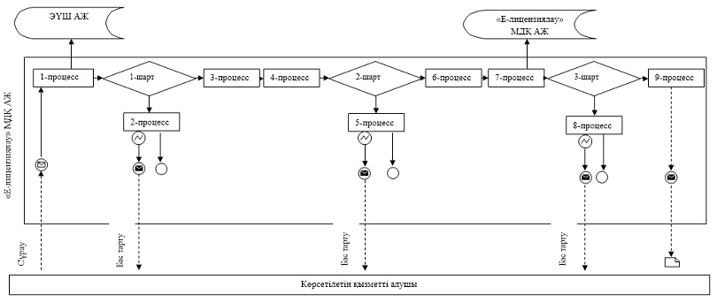

Шартты белгілер:

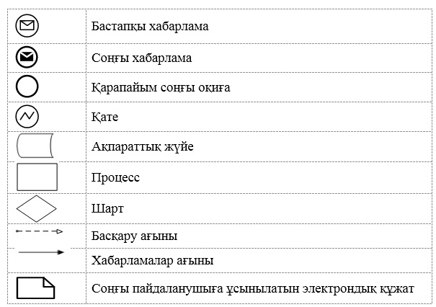

"Жол бойы белдеулерінде жол
бойы қызметі объектілерін
немесе қолжетімді болуы үшін
кіреберіс талап етілетін
жағдайда олардан тыс жерлерде
объектілерді орналастыру үшін
жер учаскелерін беру туралы
шешім қабылдау" мемлекеттік
көрсетілетін қызмет
регламентіне 2 қосымша
"Жол бойы белдеулерінде жол бойы қызметі объектілерін немесе қолжетімді болуы үшін кіреберіс талап етілетін жағдайда олардан тыс жерлерде объектілерді орналастыру үшін жер учаскелерін беру туралы шешім қабылдау" мемлекеттік қызмет көрсету бизнес-процестерінің анықтамалығы
1. Көрсетілетін қызметті берушінің кеңсесі арқылы мемлекеттік қызмет көрсету кезінде

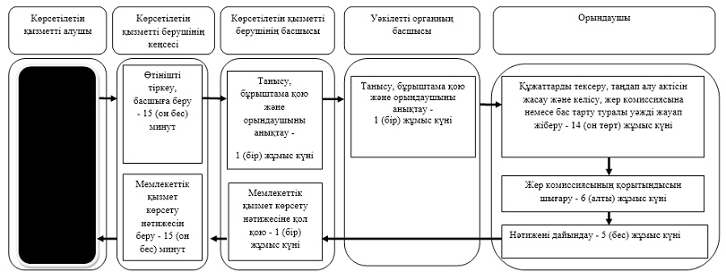

2. Портал арқылы мемлекеттік қызмет көрсету кезінде

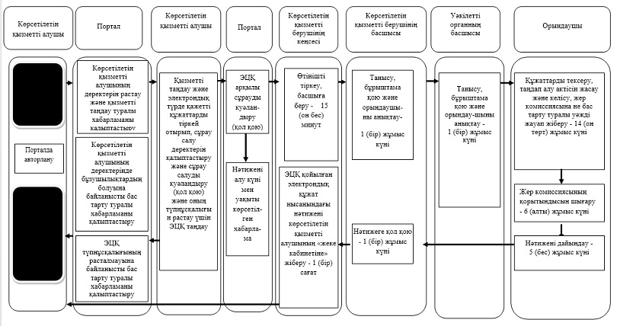

Шартты белгілер:

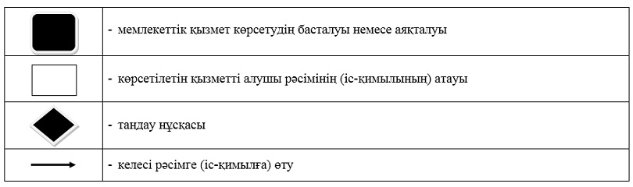

Шығыс
Қазақстан облысы әкімдігінің
2019 жылғы "9" маусымдағы
№ 229 қаулысымен бекітілген
"Бұрын жер пайдалануға берілген жер учаскесін жекеменшікке сату" мемлекеттік көрсетілетін қызмет регламенті
1. Жалпы ережелер
1. "Бұрын жер пайдалануға берілген жер учаскесін жекеменшікке сату" мемлекеттік көрсетілетін қызметін (бұдан әрі – мемлекеттік көрсетілетін қызмет) облыстың, аудандардың және облыстық және аудандық маңызы бар қалалардың жергілікті атқарушы органдары, кенттердің, ауылдардың, ауылдық округтердің әкімдері (бұдан әрі – көрсетілетін қызметті беруші) көрсетеді.
Өтінішті қабылдау және мемлекеттік қызметті көрсету нәтижесін беру көрсетілетін қызметті берушінің кеңсесі арқылы жүзеге асырылады.
2. Мемлекеттік қызметті көрсету нысаны: қағаз түрінде.
3. Мемлекеттік қызметті көрсету нәтижесі – көрсетілетін қызметті берушінің жер учаскесіне құқықты беру туралы шешімі не Қазақстан Республикасы Премьер-Министрінің орынбасары – Қазақстан Республикасы Ауыл шаруашылығы министрінің 2019 жылғы 24 қаңтардағы № 25 бұйрығымен (Нормативтік құқықтық актілерді мемлекеттік тіркеу тізілімінде нөмірі 18243 болып тіркелген) бекітілген "Бұрын жер пайдалануға берілген жер учаскесін жекеменшікке сату" мемлекеттік көрсетілетін қызмет стандартының (бұдан әрі – Стандарт) 10-тармағында көзделген негіздер бойынша мемлекеттік қызметті көрсетуден уәжді бас тарту.
2. Мемлекеттік қызмет көрсету процесінде көрсетілетін қызметті берушінің құрылымдық бөлімшелерінің (қызметкерлерінің) іс-қимыл тәртібін сипаттау
4. Мемлекеттік қызмет көрсету бойынша рәсімді (іс-қимылды) бастауға көрсетілетін қызметті алушының (не сенімхат бойынша оның өкілінің) Стандарттың 9-тармағына сәйкес құжаттарды қоса берумен өтінішінің болуы негіздеме болып табылады.
5. Мемлекеттік қызмет көрсету процесінің құрамына кіретін әрбір рәсімнің (іс-қимылдың) мазмұны, оның орындалу ұзақтығы:
1-ші іс-қимыл – көрсетілетін қызметті берушінің кеңсе қызметкері көрсетілетін қызметті алушының құжаттарын қабылдайды, өтінішті тіркейді және көрсетілетін қызметті берушінің басшысына береді – 15 (он бес) минут;
2-ші іс-қимыл – көрсетілетін қызметті берушінің басшысы құжаттармен танысады, өтінішке бұрыштама қояды, орындаушыны айқындайды – облыстың, ауданның, облыстық маңызы бар қаланың жер қатынастары жөніндегі уәкілетті органы (бұдан әрі – уәкілетті орган) және орындаушыға жолдайды – 1 (бір) жұмыс күні;
3-ші іс-қимыл – уәкілетті органның басшысы құжаттармен танысады, өтінішке бұрыштама қояды, орындаушыны анықтайды – 1 (бір) жұмыс күні;
4-ші іс-қимыл – уәкілетті органның орындаушысы өтінішті және құжаттарды қарайды, мемлекеттік қызметті көрсету нәтижесін дайындайды және көрсетілетін қызметті берушіге береді – 10 (он) жұмыс күні;
5-ші іс-қимыл – көрсетілетін қызметті берушінің басшысы мемлекеттік қызмет көрсету нәтижесіне қол қояды – 2 (екі) жұмыс күні;
6-шы іс-қимыл – көрсетілетін қызметті берушінің кеңсе қызметкері көрсетілетін қызметті алушыға мемлекеттік қызмет көрсету нәтижесін береді –15 (он бес) минут.
Мемлекеттік қызметті көрсету мерзімі көрсетілетін қызметті берушіге құжаттар топтамасын тапсырған күннен бастап – 15 (он бес) жұмыс күні.
6. Осы Регламенттің 5-тармағында көрсетілген 1-ші іс-қимыл бойынша мемлекеттік қызмет көрсету рәсімінің (іс-қимылының) нәтижесі көрсетілетін қызметті алушының өтінішін тіркеу болып табылады, ол осы Регламенттің 5-тармағында көрсетілген 2-ші іс-қимылды орындауды бастау үшін негіз болады.
Осы Регламенттің 5-тармағында көрсетілген 2-ші іс-қимыл бойынша мемлекеттік қызмет көрсету рәсімінің (іс-қимылының) нәтижесі орындаушыны – уәкілетті органды анықтау болып табылады, ол осы Регламенттің 5-тармағында көрсетілген 3-ші іс-қимылды орындауды бастау үшін негіз болады.
Осы Регламенттің 5-тармағында көрсетілген 3-ші іс-қимыл бойынша мемлекеттік қызмет көрсету рәсімінің (іс-қимылының) нәтижесі уәкілетті органның орындаушысын анықтау болып табылады, ол осы Регламенттің 5-тармағында көрсетілген 4-ші іс-қимылды орындауды бастау үшін негіз болады.
Осы Регламенттің 5-тармағында көрсетілген 4-ші іс-қимыл бойынша мемлекеттік қызмет көрсету рәсімінің (іс-қимылының) нәтижесі көрсетілетін қызметті берушінің дайындалған шешім жобасы болып табылады, ол осы Регламенттің 5-тармағында көрсетілген 5-ші іс-қимылды орындауды бастау үшін негіз не мемлекеттік қызметті көрсетуден бас тарту туралы уәжді жауап болады.
Осы Регламенттің 5-тармағында көрсетілген 5-ші іс-қимыл бойынша мемлекеттік қызмет көрсету рәсімінің (іс-қимылының) нәтижесі көрсетілетін қызметті берушінің қабылданған шешімі болып табылады, ол осы Регламенттің 5-тармағында көрсетілген 6-шы іс-қимылды орындауды бастау үшін негіз болады.
Осы Регламенттің 5-тармағында көрсетілген 6-шы іс-қимыл бойынша мемлекеттік қызмет көрсету рәсімінің (іс-қимылының) нәтижесі көрсетілетін қызметті берушінің шешімін немесе мемлекеттік қызмет көрсетуден бас тарту туралы уәжді жауапты алғаны туралы көрсетілетін қызметті алушының қолхаты болып табылады.
3. Мемлекеттік қызмет көрсету процесінде көрсетілетін қызметті берушінің құрылымдық бөлімшелерінің (қызметкерлерінің) өзара іс-қимыл тәртібін сипаттау
7. Мемлекеттік қызмет көрсету процесіне қатысатын көрсетілетін қызметті берушінің құрылымдық бөлімшелерінің (қызметкерлерінің) тізбесі:
1) көрсетілетін қызметті берушінің кеңсе қызметкері;
2) көрсетілетін қызметті берушінің басшысы;
3) уәкілетті органның басшысы;
4) уәкілетті органның орындаушысы.
8. Құрылымдық бөлімшелер (қызметкерлер) арасындағы рәсімдердің (іс-қимылдардың) реттілігін сипаттау:
1) көрсетілетін қызметті берушінің кеңсе қызметкері көрсетілетін қызметті алушының құжаттарын қабылдайды, өтінішті тіркейді және көрсетілетін қызметті берушінің басшысына береді – 15 (он бес) минут;
2) көрсетілетін қызметті берушінің басшысы құжаттармен танысады, өтінішке бұрыштама қояды, орындаушыны айқындайды – облыстың, ауданның, облыстық маңызы бар қаланың жер қатынастары жөніндегі уәкілетті органы (бұдан әрі – уәкілетті орган) және орындаушыға жолдайды – 1 (бір) жұмыс күні;
3) уәкілетті органның басшысы құжаттармен танысады, өтінішке бұрыштама қояды, орындаушыны анықтайды – 1 (бір) жұмыс күні;
4) уәкілетті органның орындаушысы өтінішті және құжаттарды қарайды, мемлекеттік қызметті көрсету нәтижесін дайындайды және көрсетілетін қызметті берушіге береді – 10 (он) жұмыс күні;
5) көрсетілетін қызметті берушінің басшысы мемлекеттік қызмет көрсету нәтижесіне қол қояды – 2 (екі) жұмыс күні;
6) көрсетілетін қызметті берушінің кеңсе қызметкері көрсетілетін қызметті алушыға мемлекеттік қызмет көрсету нәтижесін береді – 15 (он бес) минут.
9. Мемлекеттік қызмет көрсету процесінде рәсімдердің (іс-қимылдардың) ретін, көрсетілетін қызметті берушінің құрылымдық бөлімшелерінің (қызметкерлерінің) өзара іс-қимылдарының толық сипаттамасы, сондай-ақ өзге көрсетілген қызмет берушілермен өзара іс-қимыл тәртібінің сипаттамасы осы Регламенттің қосымшасына сәйкес мемлекеттік қызмет көрсетудің бизнес-процестерінің анықтамалығында көрсетіледі. Мемлекеттік қызмет көрсету бизнес-процестерінің анықтамалығы "электрондық үкімет" веб-порталында, көрсетілетін қызметті берушінің интернет–ресурсында орналастырылады.
"Бұрын жер пайдалануға
берілген жер учаскесін
жекеменшікке сату"
мемлекеттік көрсетілетін қызмет
регламентіне қосымша
"Бұрын жер пайдалануға берілген жер учаскесін жекеменшікке сату" мемлекеттік қызмет көрсету бизнес-процестерінің анықтамалығы

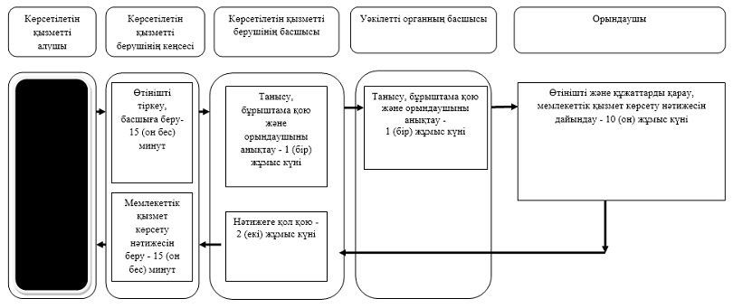

Шартты белгілер:

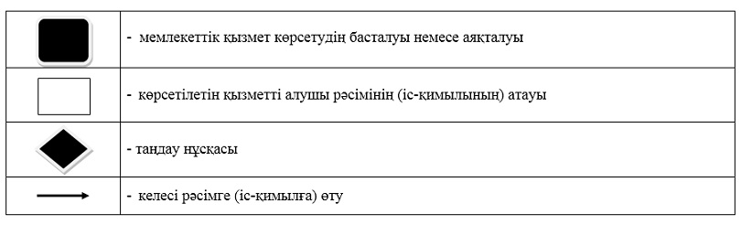

Шығыс
Қазақстан облысы әкімдігінің
2019 жылғы "9" маусымдағы
№ 229 қаулысымен бекітілген
"Жер учаскесін жекеменшікке бөліп төлеуге сату" мемлекеттік көрсетілетін қызмет регламенті
1. Жалпы ережелер
1. "Жер учаскесін жекеменшікке бөліп төлеуге сату" мемлекеттік көрсетілетін қызметін (бұдан әрі – мемлекеттік көрсетілетін қызмет) облыстың, аудандардың, облыстық және аудандық маңызы бар қалалардың жергілікті атқарушы органдары (бұдан әрі – көрсетілетін қызметті беруші) көрсетеді.
Өтінішті қабылдау және мемлекеттік қызметті көрсету нәтижесін беру көрсетілетін қызметті берушінің кеңсесі арқылы жүзеге асырылады.
2. Мемлекеттік қызметті көрсету нысаны: қағаз түрінде.
3. Мемлекеттік қызметті көрсету нәтижесі – көрсетілетін қызметті берушінің жер учаскесіне құқықты беру туралы шешімі не Қазақстан Республикасы Премьер-Министрінің орынбасары – Қазақстан Республикасы Ауыл шаруашылығы министрінің 2019 жылғы 24 қаңтардағы № 25 бұйрығымен (Нормативтік құқықтық актілерді мемлекеттік тіркеу тізілімінде нөмірі 18243 болып тіркелген) бекітілген "Жер учаскесін жекеменшікке бөліп төлеуге сату" мемлекеттік көрсетілетін қызмет стандартының (бұдан әрі – Стандарт) 10-тармағында көзделген негіздер бойынша мемлекеттік қызметті көрсетуден уәжді бас тарту.
2. Мемлекеттік қызмет көрсету процесінде көрсетілетін қызметті берушінің құрылымдық бөлімшелерінің (қызметкерлерінің) іс-қимыл тәртібін сипаттау
4. Мемлекеттік қызмет көрсету бойынша рәсімді (іс-қимылды) бастауға көрсетілетін қызметті алушының (не сенімхат бойынша оның өкілінің) Стандарттың 9-тармағына сәйкес құжаттарды қоса берумен өтінішінің болуы негіздеме болып табылады.
5. Мемлекеттік қызмет көрсету процесінің құрамына кіретін әрбір рәсімнің (іс-қимылдың) мазмұны, оның орындалу ұзақтығы:
1-ші іс-қимыл – көрсетілетін қызметті берушінің кеңсе қызметкері көрсетілетін қызметті алушының құжаттарын қабылдайды, өтінішті тіркейді және көрсетілетін қызметті берушінің басшысына береді – 15 (он бес) минут;
2-ші іс-қимыл – көрсетілетін қызметті берушінің басшысы құжаттармен танысады, өтінішке бұрыштама қояды, орындаушыны айқындайды – облыстың, ауданның, облыстық маңызы бар қаланың жер қатынастары жөніндегі уәкілетті органы (бұдан әрі – уәкілетті орган) және орындаушыға жолдайды – 1 (бір) жұмыс күні;
3-ші іс-қимыл – уәкілетті органның басшысы құжаттармен танысады, өтінішке бұрыштама қояды, орындаушыны анықтайды – 1 (бір) жұмыс күні;
4-ші іс-қимыл – уәкілетті органның орындаушысы өтінішті және құжаттарды қарайды, мемлекеттік қызметті көрсету нәтижесін дайындайды және көрсетілетін қызметті берушіге береді – 10 (он) жұмыс күні;
5-ші іс-қимыл – көрсетілетін қызметті берушінің басшысы мемлекеттік қызмет көрсету нәтижесіне қол қояды – 2 (екі) жұмыс күні;
6-шы іс-қимыл – көрсетілетін қызметті берушінің кеңсе қызметкері көрсетілетін қызметті алушыға мемлекеттік қызмет көрсету нәтижесін береді –15 (он бес) минут.
Мемлекеттік қызметті көрсету мерзімі көрсетілетін қызметті берушіге құжаттар топтамасын тапсырған күннен бастап – 15 (он бес) жұмыс күні.
6. Осы Регламенттің 6-тармағында көрсетілген 1-ші іс-қимыл бойынша мемлекеттік қызмет көрсету рәсімінің (іс-қимылының) нәтижесі көрсетілетін қызметті алушының өтінішін тіркеу болып табылады, ол осы Регламенттің 5-тармағында көрсетілген 2-ші іс-қимылды орындауды бастау үшін негіз болады.
Осы Регламенттің 5-тармағында көрсетілген 2-ші іс-қимыл бойынша мемлекеттік қызмет көрсету рәсімінің (іс-қимылының) нәтижесі орындаушыны – уәкілетті органды анықтау болып табылады, ол осы Регламенттің 5-тармағында көрсетілген 3-ші іс-қимылды орындауды бастау үшін негіз болады.
Осы Регламенттің 5-тармағында көрсетілген 3-ші іс-қимыл бойынша мемлекеттік қызмет көрсету рәсімінің (іс-қимылының) нәтижесі уәкілетті органның орындаушысын анықтау болып табылады, ол осы Регламенттің 5-тармағында көрсетілген 4-ші іс-қимылды орындауды бастау үшін негіз болады.
Осы Регламенттің 5-тармағында көрсетілген 4-ші іс-қимыл бойынша мемлекеттік қызмет көрсету рәсімінің (іс-қимылының) нәтижесі көрсетілетін қызметті берушінің дайындалған шешім жобасы болып табылады, ол осы Регламенттің 5-тармағында көрсетілген 5-ші іс-қимылды орындауды бастау үшін негіз болады, не мемлекеттік қызметті көрсетуден бас тарту туралы уәжді жауап.
Осы Регламенттің 5-тармағында көрсетілген 5-ші іс-қимыл бойынша мемлекеттік қызмет көрсету рәсімінің (іс-қимылының) нәтижесі көрсетілетін қызметті берушінің қабылданған шешімі болып табылады, ол осы Регламенттің 5-тармағында көрсетілген 6-шы іс-қимылды орындауды бастау үшін негіз болады.
Осы Регламенттің 5-тармағында көрсетілген 6-шы іс-қимыл бойынша мемлекеттік қызмет көрсету рәсімінің (іс-қимылының) нәтижесі көрсетілетін қызметті берушінің шешімін немесе мемлекеттік қызмет көрсетуден бас тарту туралы уәжді жауапты алғаны туралы көрсетілетін қызметті алушының қолхаты болып табылады.
3. Мемлекеттік қызмет көрсету процесінде көрсетілетін қызметті берушінің құрылымдық бөлімшелерінің (қызметкерлерінің) өзара іс-қимыл тәртібін сипаттау
7. Мемлекеттік қызмет көрсету процесіне қатысатын көрсетілетін қызметті берушінің құрылымдық бөлімшелерінің (қызметкерлерінің) тізбесі:
1) көрсетілетін қызметті берушінің кеңсе қызметкері;
2) көрсетілетін қызметті берушінің басшысы;
3) уәкілетті органның басшысы;
4) уәкілетті органның орындаушысы.
8. Құрылымдық бөлімшелер (қызметкерлер) арасындағы рәсімдердің (іс-қимылдардың) реттілігін сипаттау:
1) көрсетілетін қызметті берушінің кеңсе қызметкері көрсетілетін қызметті алушының құжаттарын қабылдайды, өтінішті тіркейді және көрсетілетін қызметті берушінің басшысына береді – 15 (он бес) минут;
2) көрсетілетін қызметті берушінің басшысы құжаттармен танысады, өтінішке бұрыштама қояды, орындаушыны айқындайды – облыстың, ауданның, облыстық маңызы бар қаланың жер қатынастары жөніндегі уәкілетті органы (бұдан әрі – уәкілетті орган) және орындаушыға жолдайды – 1 (бір) жұмыс күні;
3) уәкілетті органның басшысы құжаттармен танысады, өтінішке бұрыштама қояды, орындаушыны анықтайды – 1 (бір) жұмыс күні;
4) уәкілетті органның орындаушысы өтінішті және құжаттарды қарайды, мемлекеттік қызметті көрсету нәтижесін дайындайды және көрсетілетін қызметті берушіге береді – 10 (он) жұмыс күні;
5) көрсетілетін қызметті берушінің басшысы мемлекеттік қызмет көрсету нәтижесіне қол қояды – 2 (екі) жұмыс күні;
6) көрсетілетін қызметті берушінің кеңсе қызметкері көрсетілетін қызметті алушыға мемлекеттік қызмет көрсету нәтижесін береді – 15 (он бес) минут.
9. Мемлекеттік қызмет көрсету процесінде рәсімдердің (іс-қимылдардың) ретін, көрсетілетін қызметті берушінің құрылымдық бөлімшелерінің (қызметкерлерінің) өзара іс-қимылдарының толық сипаттамасы, сондай-ақ өзге көрсетілген қызмет берушілермен өзара іс-қимыл тәртібінің сипаттамасы осы Регламенттің қосымшасына сәйкес мемлекеттік қызмет көрсетудің бизнес-процестерінің анықтамалығында көрсетіледі. Мемлекеттік қызмет көрсету бизнес-процестерінің анықтамалығы "электрондық үкімет" веб-порталында, көрсетілетін қызметті берушінің интернет–ресурсында орналастырылады.
"Жер учаскесін жекеменшікке бөліп төлеуге сату" мемлекеттік көрсетілетін қызмет регламентіне қосымша
"Жер учаскесін жекеменшікке бөліп төлеуге сату" мемлекеттік қызмет көрсету бизнес-процестерінің анықтамалығы

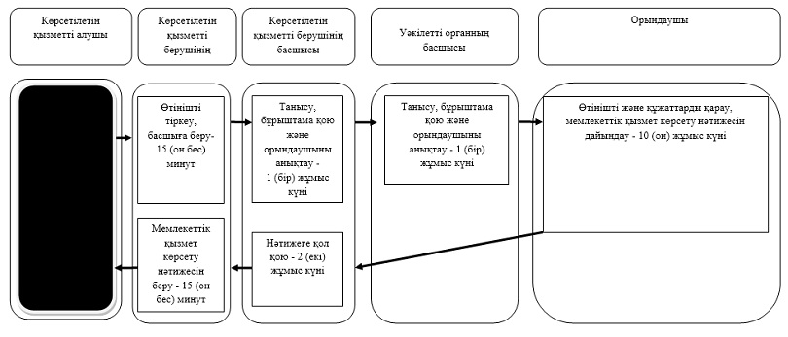

Шартты белгілер:

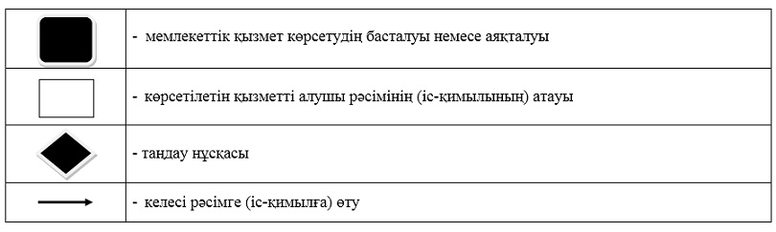

Шығыс
Қазақстан облысы әкімдігінің
2019 жылғы "9" маусымдағы
№ 229 қаулысымен бекітілген
"Жер учаскелерін сатып алу-сату шарттарын жасасу" мемлекеттік көрсетілетін қызмет регламенті
1. Жалпы ережелер
1. "Жер учаскелерін сатып алу-сату шарттарын жасасу" мемлекеттік көрсетілетін қызметін (бұдан әрі – мемлекеттік көрсетілетін қызмет) облыстың, аудандардың, облыстық және аудандық маңызы бар қалалардың жергілікті атқарушы органдары (бұдан әрі – көрсетілетін қызметті беруші) көрсетеді.
Өтінішті қабылдау және мемлекеттік қызметті көрсету нәтижесін беру көрсетілетін қызметті берушінің кеңсесі арқылы жүзеге асырылады.
2. Мемлекеттік қызметті көрсету нысаны: қағаз түрінде.
3. Мемлекеттік қызметті көрсету нәтижесі – жер учаскесін сатып алу-сату шарты не Қазақстан Республикасы Премьер-Министрінің орынбасары – Қазақстан Республикасы Ауыл шаруашылығы министрінің 2019 жылғы 24 қаңтардағы № 25 бұйрығымен (Нормативтік құқықтық актілерді мемлекеттік тіркеу тізілімінде нөмірі 18243 болып тіркелген) бекітілген "Жер учаскелерін сатып алу-сату шарттарын жасасу" мемлекеттік көрсетілетін қызмет стандартының (бұдан әрі – Стандарт) 10-тармағында көзделген негіздер бойынша мемлекеттік қызметті көрсетуден уәжді бас тарту.
2. Мемлекеттік қызмет көрсету процесінде көрсетілетін қызметті берушінің құрылымдық бөлімшелерінің (қызметкерлерінің) іс-қимыл тәртібін сипаттау
4. Мемлекеттік қызмет көрсету бойынша рәсімді (іс-қимылды) бастауға көрсетілетін қызметті алушының (не сенімхат бойынша оның өкілінің) Стандарттың 9-тармағына сәйкес құжаттарды қоса берумен өтінішінің болуы негіздеме болып табылады.
5. Мемлекеттік қызмет көрсету процесінің құрамына кіретін әрбір рәсімнің (іс-қимылдың) мазмұны, оның орындалу ұзақтығы:
1-ші іс-қимыл – көрсетілетін қызметті берушінің кеңсе қызметкері көрсетілетін қызметті алушының құжаттарын қабылдайды, өтінішті тіркейді және көрсетілетін қызметті берушінің басшысына береді – 15 (он бес) минут;
2-ші іс-қимыл – көрсетілетін қызметті берушінің басшысы құжаттармен танысады, өтінішке бұрыштама қояды, орындаушыны айқындайды – 1 (бір) жұмыс күні;
3-ші іс-қимыл – көрсетілетін қызметті берушінің орындаушысы өтінішті қарайды, жер учаскесін сатып алу-сату шартының жобасын немесе мемлекеттік қызмет көрсетуден бас тарту туралы уәжді жазбаша жауапты дайындайды – 7 (жеті) жұмыс күні;
4-ші іс-қимыл – көрсетілетін қызметті берушінің басшысы мемлекеттік қызмет көрсету нәтижесіне қол қояды – 1 (бір) жұмыс күні;
5-ші іс-қимыл – көрсетілетін қызметті берушінің кеңсе қызметкері мемлекеттік қызмет көрсету нәтижесін береді –15 (он бес) минут.
Мемлекеттік қызметті көрсету мерзімі көрсетілетін қызметті берушіге құжаттар топтамасын тапсырған күннен бастап – 10 (он) жұмыс күні.
6. Осы Регламенттің 5-тармағында көрсетілген 1-ші іс-қимыл бойынша мемлекеттік қызмет көрсету рәсімінің (іс-қимылының) нәтижесі көрсетілетін қызметті алушының өтінішін тіркеу болып табылады, ол осы Регламенттің 5-тармағында көрсетілген 2-ші іс-қимылды орындауды бастау үшін негіз болады.
Осы Регламенттің 5-тармағында көрсетілген 2-ші іс-қимыл бойынша мемлекеттік қызмет көрсету рәсімінің (іс-қимылының) нәтижесі мемлекеттік қызметті берушінің орындаушысын анықтау болып табылады, ол осы Регламенттің 5-тармағында көрсетілген 3-ші іс-қимылды орындауды бастау үшін негіз болады.
Осы Регламенттің 5-тармағында көрсетілген 3-ші іс-қимыл бойынша мемлекеттік қызмет көрсету рәсімінің (іс-қимылының) нәтижесі көрсетілетін қызметті берушінің дайындалған шешім жобасы болып табылады, ол осы Регламенттің 5-тармағында көрсетілген 4-ші іс-қимылды орындауды бастау үшін негіз болады немесе мемлекеттік қызметті көрсетуден бас тарту туралы уәжді жауап.
Осы Регламенттің 5-тармағында көрсетілген 4-ші іс-қимыл бойынша мемлекеттік қызмет көрсету рәсімінің (іс-қимылының) нәтижесі қол қойылған мемлекеттік қызмет көрсету нәтижесі болып табылады, ол осы Регламенттің 5-тармағында көрсетілген 5-ші іс-қимылды орындауды бастау үшін негіз болады.
Осы Регламенттің 5-тармағында көрсетілген 5-ші іс-қимыл бойынша мемлекеттік қызмет көрсету рәсімінің (іс-қимылының) нәтижесі көрсетілетін қызметті алушының мемлекеттік қызмет көрсету нәтижесін алғаны туралы қолхаты немесе мемлекеттік қызмет көрсетуден бас тарту туралы уәжді жауап болып табылады.
3. Мемлекеттік қызмет көрсету процесінде көрсетілетін қызметті берушінің құрылымдық бөлімшелерінің (қызметкерлерінің) өзара іс-қимыл тәртібін сипаттау
7. Мемлекеттік қызмет көрсету процесіне қатысатын көрсетілетін қызметті берушінің құрылымдық бөлімшелерінің (қызметкерлерінің) тізбесі:
1) көрсетілетін қызметті берушінің кеңсе қызметкері;
2) көрсетілетін қызметті берушінің басшысы;
3) уәкілетті органның орындаушысы.
8. Құрылымдық бөлімшелер (қызметкерлер) арасындағы рәсімдердің (іс-қимылдардың) реттілігін сипаттау:
1) көрсетілетін қызметті берушінің кеңсе қызметкері көрсетілетін қызметті алушының құжаттарын қабылдайды, өтінішті тіркейді және көрсетілетін қызметті берушінің басшысына береді – 15 (он бес) минут;
2) көрсетілетін қызметті берушінің басшысы құжаттармен танысады, өтінішке бұрыштама қояды, орындаушыны айқындайды – 1 (бір) жұмыс күні;
3) көрсетілетін қызметті берушінің орындаушысы өтінішті қарайды, жер учаскесін сатып алу-сату шартының жобасын немесе мемлекеттік қызмет көрсетуден бас тарту туралы уәжді жазбаша жауапты дайындайды – 7 (жеті) жұмыс күні;
4) көрсетілетін қызметті берушінің басшысы мемлекеттік қызмет көрсету нәтижесіне қол қояды – 1 (бір) жұмыс күні;
5) көрсетілетін қызметті берушінің кеңсе қызметкері мемлекеттік қызмет көрсету нәтижесін береді – 15 (он бес) минут.
9. Мемлекеттік қызмет көрсету процесінде рәсімдердің (іс-қимылдардың) ретін, көрсетілетін қызметті берушінің құрылымдық бөлімшелерінің (қызметкерлерінің) өзара іс-қимылдарының толық сипаттамасы, сондай-ақ өзге көрсетілген қызмет берушілермен өзара іс-қимыл тәртібінің сипаттамасы осы Регламенттің қосымшасына сәйкес мемлекеттік қызмет көрсетудің бизнес-процестерінің анықтамалығында көрсетіледі. Мемлекеттік қызмет көрсету бизнес-процестерінің анықтамалығы "электрондық үкімет" веб-порталында, көрсетілетін қызметті берушінің интернет–ресурсында орналастырылады.
"Жер учаскелерін сатып алу-
сату шарттарын жасасу"
мемлекеттік көрсетілетін қызмет
регламентіне қосымша
"Жер учаскелерін сатып алу-сату шарттарын жасасу" мемлекеттік қызмет көрсету бизнес-процестерінің анықтамалығы

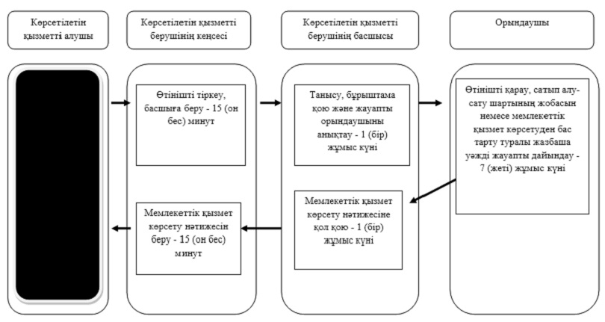

Шартты белгілер:

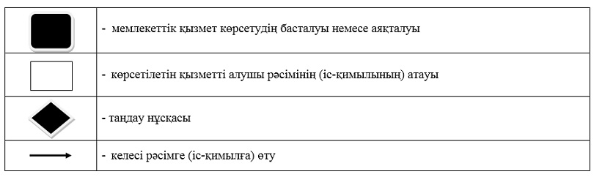

Шығыс
Қазақстан облысы әкімдігінің
2019 жылғы "9" маусымдағы
№ 229 қаулысымен бекітілген
"Жер учаскесін жалға алу шарттарын жасасу" мемлекеттік көрсетілетін қызмет регламенті
1. Жалпы ережелер
1. "Жер учаскесін жалға алу шарттарын жасасу" мемлекеттік көрсетілетін қызметін (бұдан әрі – мемлекеттік көрсетілетін қызмет) облыстың, аудандардың, облыстық және аудандық маңызы бар қалалардың жергілікті атқарушы органдары (бұдан әрі – көрсетілетін қызметті беруші) көрсетеді.
Өтінішті қабылдау және мемлекеттік қызметті көрсету нәтижесін беру көрсетілетін қызметті берушінің кеңсесі арқылы жүзеге асырылады.
2. Мемлекеттік қызметті көрсету нысаны: қағаз түрінде.
3. Мемлекеттік қызметті көрсету нәтижесі – жер учаскесін жалға алу шарты не Қазақстан Республикасы Премьер-Министрінің орынбасары – Қазақстан Республикасы Ауыл шаруашылығы министрінің 2019 жылғы 24 қаңтардағы № 25 бұйрығымен (Нормативтік құқықтық актілерді мемлекеттік тіркеу тізілімінде нөмірі 18243 болып тіркелген) бекітілген "Жер учаскелерін жалға алу шарттарын жасасу" мемлекеттік көрсетілетін қызмет стандартының (бұдан әрі – Стандарт) 10-тармағында көзделген негіздер бойынша мемлекеттік қызметті көрсетуден уәжді бас тарту.
2. Мемлекеттік қызмет көрсету процесінде көрсетілетін қызметті берушінің құрылымдық бөлімшелерінің (қызметкерлерінің) іс-қимыл тәртібін сипаттау
4. Мемлекеттік қызмет көрсету бойынша рәсімді (іс-қимылды) бастауға көрсетілетін қызметті алушының (не сенімхат бойынша оның өкілінің) Стандарттың 9-тармағына сәйкес құжаттарды қоса берумен өтінішінің болуы негіздеме болып табылады.
5. Мемлекеттік қызмет көрсету процесінің құрамына кіретін әрбір рәсімнің (іс-қимылдың) мазмұны, оның орындалу ұзақтығы:
1-ші іс-қимыл – көрсетілетін қызметті берушінің кеңсе қызметкері көрсетілетін қызметті алушының құжаттарын қабылдайды, өтінішті тіркейді және көрсетілетін қызметті берушінің басшысына береді – 15 (он бес) минут;
2-ші іс-қимыл көрсетілетін қызметті берушінің басшысы құжаттармен танысады, өтінішке бұрыштама қояды, орындаушыны айқындайды – 1 (бір) жұмыс күні;
3-ші іс-қимыл көрсетілетін қызметті берушінің орындаушысы өтінішті қарайды, жер учаскесін жалға алу шартының жобасын немесе мемлекеттік қызмет көрсетуден бас тарту туралы уәжді жазбаша жауапты дайындайды – 7 (жеті) жұмыс күні;
4-ші іс-қимыл көрсетілетін қызметті берушінің басшысы мемлекеттік қызмет көрсету нәтижесіне қол қояды – 1 (бір) жұмыс күні;
5-ші іс-қимыл көрсетілетін қызметті берушінің кеңсе қызметкері мемлекеттік қызмет көрсету нәтижесін береді – 15 (он бес) минут.
Мемлекеттік қызметті көрсету мерзімі көрсетілетін қызметті берушіге құжаттар топтамасын тапсырған күннен бастап – 10 (он) жұмыс күні.
6. Осы Регламенттің 5-тармағында көрсетілген 1-ші іс-қимыл бойынша мемлекеттік қызмет көрсету рәсімінің (іс-қимылының) нәтижесі көрсетілетін қызметті алушының өтінішін тіркеу болып табылады, ол осы Регламенттің 5-тармағында көрсетілген 2-ші іс-қимылды орындауды бастау үшін негіз болады.
Осы Регламенттің 5-тармағында көрсетілген 2-ші іс-қимыл бойынша мемлекеттік қызмет көрсету рәсімінің (іс-қимылының) нәтижесі мемлекеттік қызметті берушінің орындаушысын анықтау болып табылады, ол осы Регламенттің 5-тармағында көрсетілген 3-ші іс-қимылды орындауды бастау үшін негіз болады.
Осы Регламенттің 5-тармағында көрсетілген 3-ші іс-қимыл бойынша мемлекеттік қызмет көрсету рәсімінің (іс-қимылының) нәтижесі көрсетілетін қызметті берушінің дайындалған шешім жобасы болып табылады, ол осы Регламенттің 5-тармағында көрсетілген 4-ші іс-қимылды орындауды бастау үшін негіз болады немесе мемлекеттік қызметті көрсетуден бас тарту туралы уәжді жауап.
Осы Регламенттің 5-тармағында көрсетілген 4-ші іс-қимыл бойынша мемлекеттік қызмет көрсету рәсімінің (іс-қимылының) нәтижесі қол қойылған мемлекеттік қызмет көрсету нәтижесі болып табылады, ол осы Регламенттің 5-тармағында көрсетілген 5-ші іс-қимылды орындауды бастау үшін негіз болады.
Осы Регламенттің 5-тармағында көрсетілген 5-ші іс-қимыл бойынша мемлекеттік қызмет көрсету рәсімінің (іс-қимылының) нәтижесі көрсетілетін қызметті алушының мемлекеттік қызмет көрсету нәтижесін алғаны туралы қолхаты немесе мемлекеттік қызмет көрсетуден бас тарту туралы уәжді жауап болып табылады.
3. Мемлекеттік қызмет көрсету процесінде көрсетілетін қызметті берушінің құрылымдық бөлімшелерінің (қызметкерлерінің) өзара іс-қимыл тәртібін сипаттау
7. Мемлекеттік қызмет көрсету процесіне қатысатын көрсетілетін қызметті берушінің құрылымдық бөлімшелерінің (қызметкерлерінің) тізбесі:
1) көрсетілетін қызметті берушінің кеңсе қызметкері;
2) көрсетілетін қызметті берушінің басшысы;
3) уәкілетті органның орындаушысы.
8. Құрылымдық бөлімшелер (қызметкерлер) арасындағы рәсімдердің (іс-қимылдардың) реттілігін сипаттау:
1) көрсетілетін қызметті берушінің кеңсе қызметкері көрсетілетін қызметті алушының құжаттарын қабылдайды, өтінішті тіркейді және көрсетілетін қызметті берушінің басшысына береді – 15 (он бес) минут;
2) көрсетілетін қызметті берушінің басшысы құжаттармен танысады, өтінішке бұрыштама қояды, орындаушыны айқындайды – 1 (бір) жұмыс күні;
3) көрсетілетін қызметті берушінің орындаушысы өтінішті қарайды, жер учаскесін жалға алу шартының жобасын немесе мемлекеттік қызмет көрсетуден бас тарту туралы уәжді жазбаша жауапты дайындайды – 7 (жеті) жұмыс күні;
4) көрсетілетін қызметті берушінің басшысы мемлекеттік қызмет көрсету нәтижесіне қол қояды – 1 (бір) жұмыс күні;
5) көрсетілетін қызметті берушінің кеңсе қызметкері мемлекеттік қызмет көрсету нәтижесін береді –15 (он бес) минут.
9. Мемлекеттік қызмет көрсету процесінде рәсімдердің (іс-қимылдардың) ретін, көрсетілетін қызметті берушінің құрылымдық бөлімшелерінің (қызметкерлерінің) өзара іс-қимылдарының толық сипаттамасы, сондай-ақ өзге көрсетілген қызмет берушілермен өзара іс-қимыл тәртібінің сипаттамасы осы Регламенттің қосымшасына сәйкес мемлекеттік қызмет көрсетудің бизнес-процестерінің анықтамалығында көрсетіледі. Мемлекеттік қызмет көрсету бизнес-процестерінің анықтамалығы "электрондық үкімет" веб-порталында, көрсетілетін қызметті берушінің интернет–ресурсында орналастырылады.
"Жер учаскелерін жалға алу
шарттарын жасасу" мемлекеттік
көрсетілетін қызмет
регламентіне қосымша
Көрсетілетін қызметті берушінің кеңсесі арқылы мемлекеттік қызмет көрсету кезінде "Жер учаскелерін жалға шарттарын жасасу" мемлекеттік қызмет көрсету бизнес-процестерінің анықтамалығы

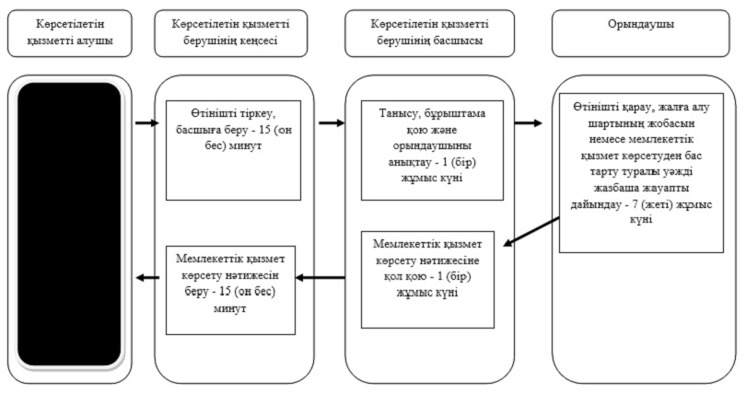

Шартты белгілер:

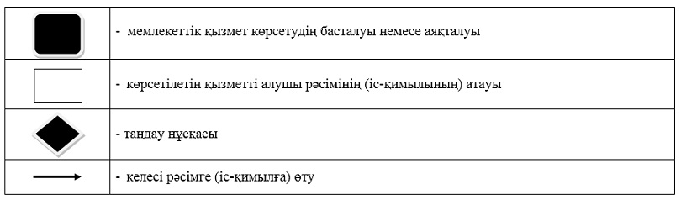

Шығыс
Қазақстан облысы әкімдігінің
2019 жылғы "9" маусымдағы
№ 229 қаулысымен бекітілген
"Жер учаскесін алу үшін кезекке қою" мемлекеттік көрсетілетін қызмет регламенті
1. Жалпы ережелер
1. "Жер учаскесін алу үшін кезекке қою" мемлекеттік көрсетілетін қызметін (бұдан әрі – мемлекеттік көрсетілетін қызмет) облыстың, аудандардың және облыстық және аудандық маңызы бар қалалардың жергілікті атқарушы органдары, кенттердің, ауылдардың, ауылдық округтердің әкімдері (бұдан әрі – көрсетілетін қызметті беруші) көрсетеді.
Өтінішті қабылдау және мемлекеттік қызметті көрсету нәтижесін беру көрсетілетін қызметті берушінің кеңсесі арқылы жүзеге асырылады.
2. Мемлекеттік қызметті көрсету нысаны: қағаз түрінде.
3. Мемлекеттік қызметті көрсету нәтижесі – өтінішті арнайы есепке қою туралы көрсетілетін қызметті берушінің хабарламасы не Қазақстан Республикасы Премьер-Министрінің орынбасары – Қазақстан Республикасы Ауыл шаруашылығы министрінің 2019 жылғы 24 қаңтардағы № 25 бұйрығымен (Нормативтік құқықтық актілерді мемлекеттік тіркеу тізілімінде нөмірі 18243 болып тіркелген) бекітілген "Жер учаскесін алу үшін кезекке қою" мемлекеттік көрсетілетін қызмет стандартының (бұдан әрі – Стандарт) 10-тармағында көзделген негіздер бойынша мемлекеттік қызметті көрсетуден уәжді бас тарту.
2. Мемлекеттік қызмет көрсету процесінде көрсетілетін қызметті берушінің құрылымдық бөлімшелерінің (қызметкерлерінің) іс-қимыл тәртібін сипаттау
4. Мемлекеттік қызмет көрсету бойынша рәсімді (іс-қимылды) бастауға көрсетілетін қызметті алушының (не сенімхат бойынша оның өкілінің) Стандарттың 9-тармағына сәйкес құжаттарды қоса берумен өтініші болуы негіздеме болып табылады.
5. Мемлекеттік қызмет көрсету процесінің құрамына кіретін әрбір рәсімнің (іс-қимылдың) мазмұны, оның орындалу ұзақтығы:
1-ші іс-қимыл – көрсетілетін қызметті берушінің кеңсе қызметкері көрсетілетін қызметті алушының құжаттарын қабылдайды, өтінішті тіркейді және көрсетілетін қызметті берушінің басшысына береді – 15 (он бес) минут;
2-ші іс-қимыл – көрсетілетін қызметті берушінің басшысы құжаттармен танысады, өтінішке бұрыштама қояды, орындаушыны айқындайды – облыстың, ауданның, облыстық маңызы бар қаланың жер қатынастары жөніндегі уәкілетті органы (бұдан әрі – уәкілетті орган) және орындаушыға жолдайды – 1 (бір) жұмыс күні;
3-ші іс-қимыл – уәкілетті органның басшысы құжаттармен танысады, өтінішке бұрыштама қояды, орындаушыны анықтайды – 1 (бір) жұмыс күні;
4-ші іс-қимыл – уәкілетті органның орындаушысы өтінішті және құжаттарды қарайды, жер комиссиясының қарауына шығарады – 1 (бір) жұмыс күні;
5-ші іс-қимыл – жер комиссиясы материалдарды қарайды және қорытынды шығарады – 5 (бес) жұмыс күні;
6-шы іс-қимыл – уәкілетті органның орындаушысы жер комиссиясы қорытындысының негізінде мемлекеттік қызметті көрсету нәтижесін дайындайды және көрсетілетін қызметті берушіге береді – 1 (бір) жұмыс күні;
7-ші іс-қимыл – көрсетілетін қызметті берушінің басшысы мемлекеттік қызмет көрсету нәтижесіне қол қояды – 2 (екі) жұмыс күні;
8-ші іс-қимыл – көрсетілетін қызметті берушінің кеңсе қызметкері көрсетілетін қызметті алушыға мемлекеттік қызмет көрсету нәтижесін береді –15 (он бес) минут.
Мемлекеттік қызметті көрсету мерзімі көрсетілетін қызметті берушіге құжаттар топтамасын тапсырған күннен бастап – 12 (он екі) жұмыс күні.
6. Осы Регламенттің 5-тармағында көрсетілген 1-ші іс-қимыл бойынша мемлекеттік қызмет көрсету рәсімінің (іс-қимылының) нәтижесі көрсетілетін қызметті алушының өтінішін тіркеу болып табылады, ол осы Регламенттің 5-тармағында көрсетілген 2-ші іс-қимылды орындауды бастау үшін негіз болады.
Осы Регламенттің 5-тармағында көрсетілген 2-ші іс-қимыл бойынша мемлекеттік қызмет көрсету рәсімінің (іс-қимылының) нәтижесі орындаушыны – уәкілетті органды анықтау болып табылады, ол осы Регламенттің 5-тармағында көрсетілген 3-ші іс-қимылды орындауды бастау үшін негіз болады.
Осы Регламенттің 5-тармағында көрсетілген 3-ші іс-қимыл бойынша мемлекеттік қызмет көрсету рәсімінің (іс-қимылының) нәтижесі уәкілетті органның орындаушысын анықтау болып табылады, ол осы Регламенттің 5-тармағында көрсетілген 4-ші іс-қимылды орындауды бастау үшін негіз болады.
Осы Регламенттің 5-тармағында көрсетілген 4-ші іс-қимыл бойынша мемлекеттік қызмет көрсету рәсімінің (іс-қимылының) нәтижесі өтініш пен құжаттарды қарау және жер комиссиясына шығару болып табылады, ол осы Регламенттің 5-тармағында көрсетілген 5-ші іс-қимылды орындауды бастау үшін негіз болады.
Осы Регламенттің 5-тармағында көрсетілген 5-ші іс-қимыл бойынша мемлекеттік қызмет көрсету рәсімінің (іс-қимылының) нәтижесі жер комиссиясымен материалдарды қарау және қорытынды шығару болып табылады, ол осы Регламенттің 5-тармағында көрсетілген 6-шы іс-қимылды орындауды бастау үшін негіз болады.
Осы Регламенттің 5-тармағында көрсетілген 6-шы іс-қимыл бойынша мемлекеттік қызмет көрсету рәсімінің (іс-қимылының) нәтижесі мемлекеттік қызмет көрсету нәтижесінің дайындалған жобасы болып табылады, ол осы Регламенттің 5-тармағында көрсетілген 7-ші іс-қимылды орындауды бастау үшін негіз болады.
Осы Регламенттің 5-тармағында көрсетілген 7-ші іс-қимыл бойынша мемлекеттік қызмет көрсету рәсімінің (іс-қимылының) нәтижесі қол қойылған мемлекеттік қызмет көрсету нәтижесі болып табылады, ол осы Регламенттің 5-тармағында көрсетілген 8-ші іс-қимылды орындауды бастау үшін негіз болады.
Осы Регламенттің 5-тармағында көрсетілген 8-ші іс-қимыл бойынша мемлекеттік қызмет көрсету рәсімінің (іс-қимылының) нәтижесі көрсетілетін қызметті алушының мемлекеттік қызмет көрсету нәтижесін алғаны туралы қолхаты болып табылады.
3. Мемлекеттік қызмет көрсету процесінде көрсетілетін қызметті берушінің құрылымдық бөлімшелерінің (қызметкерлерінің) өзара іс-қимыл тәртібін сипаттау
7. Мемлекеттік қызмет көрсету процесіне қатысатын көрсетілетін қызметті берушінің құрылымдық бөлімшелерінің (қызметкерлерінің) тізбесі:
1) көрсетілетін қызметті берушінің кеңсе қызметкері;
2) көрсетілетін қызметті берушінің басшысы;
3) уәкілетті органның басшысы;
4) уәкілетті органның орындаушысы.
8. Құрылымдық бөлімшелер (қызметкерлер) арасындағы рәсімдердің (іс-қимылдардың) реттілігін сипаттау:
1) көрсетілетін қызметті берушінің кеңсе қызметкері көрсетілетін қызметті алушының құжаттарын қабылдайды, өтінішті тіркейді және көрсетілетін қызметті берушінің басшысына береді – 15 (он бес) минут;
2) көрсетілетін қызметті берушінің басшысы құжаттармен танысады, өтінішке бұрыштама қояды, орындаушыны айқындайды – облыстың, ауданның, облыстық маңызы бар қаланың жер қатынастары жөніндегі уәкілетті органы (бұдан әрі – уәкілетті орган) және орындаушыға жолдайды – 1 (бір) жұмыс күні;
3) уәкілетті органның басшысы құжаттармен танысады, өтінішке бұрыштама қояды, орындаушыны анықтайды – 1 (бір) жұмыс күні;
4) уәкілетті органның орындаушысы өтінішті және құжаттарды қарайды, жер комиссиясының қарауына шығарады – 1 (бір) жұмыс күні;
5) жер комиссиясы материалдарды қарайды және қорытынды шығарады – 5 (бес) жұмыс күні;
6) уәкілетті органның орындаушысы жер комиссиясы қорытындысы негізінде мемлекеттік қызметті көрсету нәтижесін дайындайды және көрсетілетін қызметті берушіге береді – 1 (бір) жұмыс күні;
7) көрсетілетін қызметті берушінің басшысы мемлекеттік қызмет көрсету нәтижесіне қол қояды – 2 (екі) жұмыс күні;
8) көрсетілетін қызметті берушінің кеңсе қызметкері көрсетілетін қызметті алушыға мемлекеттік қызмет көрсету нәтижесін береді –15 (он бес) минут.
9. Мемлекеттік қызмет көрсету процесінде рәсімдердің (іс-қимылдардың) ретін, көрсетілетін қызметті берушінің құрылымдық бөлімшелерінің (қызметкерлерінің) өзара іс-қимылдарының толық сипаттамасы, сондай-ақ өзге көрсетілетін қызметті берушілермен өзара іс-қимыл тәртібінің сипаттамасы осы Регламенттің қосымшасына сәйкес мемлекеттік қызмет көрсетудің бизнес-процестерінің анықтамалығында көрсетіледі. Мемлекеттік қызмет көрсету бизнес-процестерінің анықтамалығы "электрондық үкімет" веб-порталында, көрсетілетін қызметті берушінің интернет–ресурсында орналастырылады.
"Жер учаскесін алу үшін кезекке
қою" мемлекеттік көрсетілетін
қызмет регламентіне қосымша
"Жер учаскесін алу үшін кезекке қою" мемлекеттік қызмет көрсету бизнес-процестерінің анықтамалығы

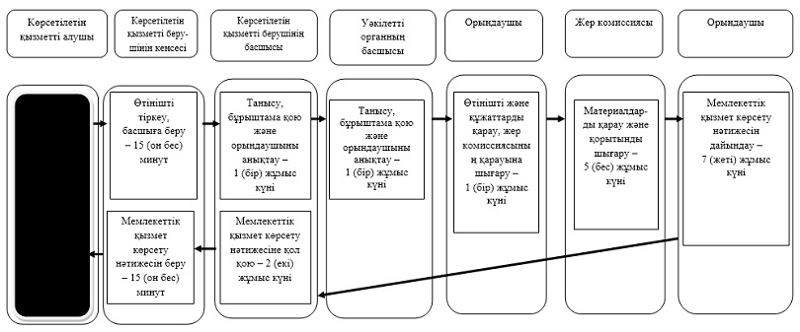

Шартты белгілер:

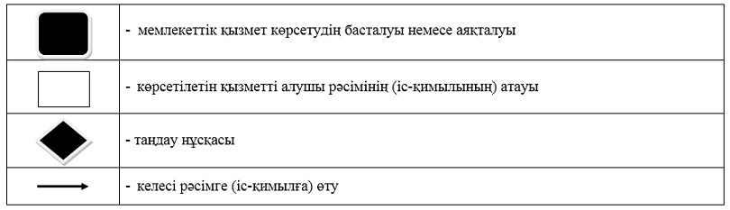

© 2012. Қазақстан Республикасы Әділет министрлігінің «Қазақстан Республикасының Заңнама және құқықтық ақпарат институты» ШЖҚ РМК

